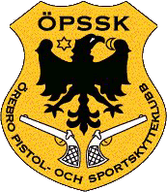

Resultat från Öpssk:s årliga skinkskjutning 2004-12-18

Klass C1

1. Marcus Andersson 267p
2. Stefan Koskinen 248
3. Sanna Zetterberg 233
4. Dan Andersson 224

Klass C2

1. Pavel Koubek 283p
2. Fredrik Tjepljak 267
3. Lars Hellgren 226
4. Ladja Koubek 195

Klass C3

1. P-O Andersson 305p
2. Daniel Jander 286
3. Anders Friberg 253
4. Jack Nyman 238

Klass D3

1. Veronica Ericsson 303p

Veteraner

1. Lars Jander 257p
2. Algot Andersson 255
3. Lennart Stenegård 145

